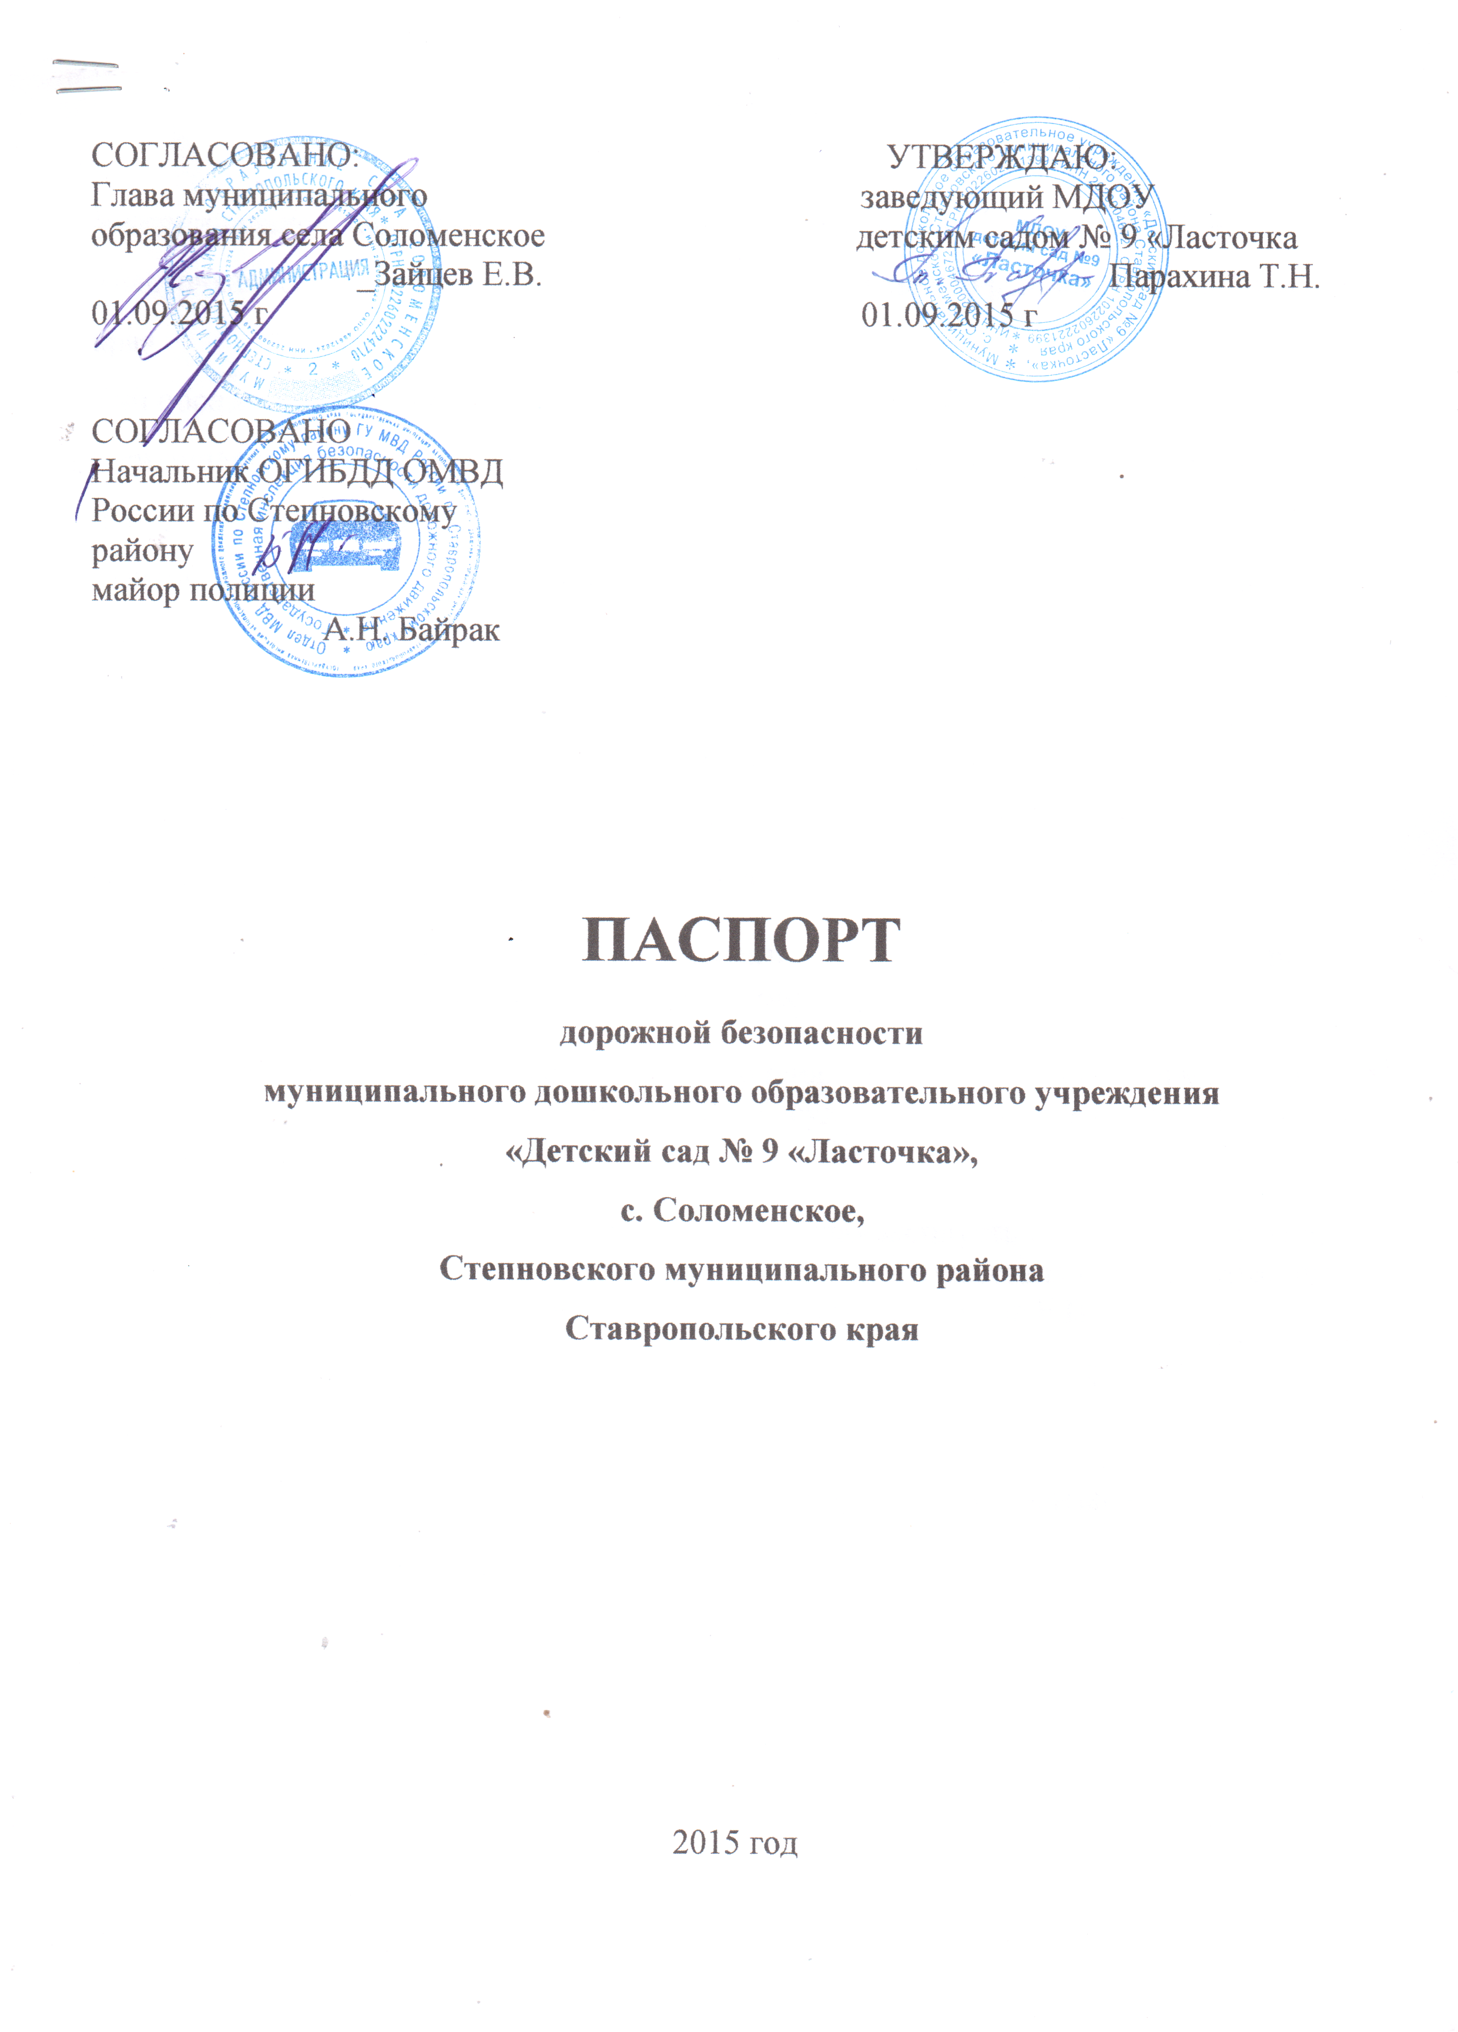

Общие сведения

Муниципальное дошкольное образовательное учреждение «Детский сад № 9 «Ласточка», с. Соломенское, Степновского муниципального района Ставропольского края
Тип образовательной организации: дошкольная образовательная организация
Юридический адрес: Ставропольский край, Степновский район, с. Соломенское, площадь Административная, дом 5
Фактический адрес: Ставропольский край, Степновский район, с. Соломенское, площадь Административная, дом 5
Руководитель образовательной организации:
Заведующий: Парахина Татьяна Николаевна 8(86563)3-63-19
Старший воспитатель: Берёза Людмила Владимировна 8(86563)3-62-23

Ответственный работник муниципального органа образования:

Ответственные от Госавтоинспекции инспектор ДПС ОГИБДД ОМВД России по Степновскому району старший лейтенант полиции Ибрагимов Н.Н.

Ответственные работники за мероприятия по профилактике детского травматизма: воспитатели возрастных групп (Береза Л.В., Носуля В.Н., Кузнецова Г.В., Жилинская - Стригина Г.И.)

Руководитель или ответственный работник дорожно-эксплуатационной организации, осуществляющей содержание улично-дорожной сети, осуществляющей содержание технических средств организации дорожного движения: Зайцев Е.В.

Количество воспитанников -85
Наличие уголка по БДД имеются на всех возрастных группах

Наличие автогородка по БДД - расположен на территории организации

Наличие автобуса в образовательной организации - нет

Режим образовательной организации: 7.00-17.30

Телефоны оперативных служб:

Единая служба спасения:
112
Дежурный пожарной службы:
01
Дежурная часть ОВД Степновского района
3-14-02

ГБУЗ СК «Степновская центральная районная больница.
Соломенская участковая больница»
3-64-67

